Ts ipv6

【题目】

user r103 traceroute r26的loopback口

【截图】

PC103# traceroute 2001:CC1E:ABCD:26::26

1 2001:CC1E:ABCD:25::1

2 2001:CC1E:ABCD:2225::22

3 2001:CC1E:ABCD:2622::26

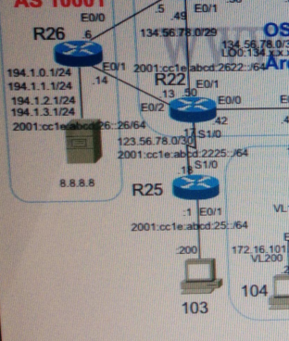

【错误点】

1. r25的bgp的network掩码写错

2. r22上修改route-map的下一跳地址，并调用在bgp的neighbor上

3. r25上修改route-map的下一跳地址